digiTJOK

DOEL | Dit digitaal kamp is bedoeld voor jongeren van 8-18 jaar. Het doel van dit kamp is om jongeren van over het hele bisdom te laten samenkomen voor verbondenheid, actie, mysterie, verdieping en verstilling.
DUUR | Vrijdagavond 16u30 tot en met zondagavond 16u30 (twee volle dagen).
MATERIAAL | - Draaiboek met bijlagen per opdracht  - Organisatie: Zoomaccount  - Elke deelnemer: een pc/smartphone/tablet waar Zoom is geïnstalleerd + internetverbinding + webcam + micro.  - Website met politieverslagen, filmpjes + audioverslagen van getuigen  - Kahoot-account voor de quiz
BESCHRIJVING | Tijdens dit weekend staat de verbondenheid tussen de jongeren centraal. Gedurende het weekend zijn er groepsmomenten waar we op zoom samenkomen. Dit is bijvoorbeeld een kookactiviteit, een ontspanningsmoment, een catechesemoment… Hiernaast zijn er ook individuele opdrachten die de jongere thuis uitvoert.  De rode lijn gedurende het weekend is: er is een misdaad gebeurd en men zoekt de dader. Gedurende verschillende tijdstippen komen filmpjes en audiofragmenten online op de website die hen op weg helpen. Wanneer ze een opdracht goed maakten, krijgen ze ook telkens een code. Met deze code op de website, komen de politieverslagen van de getuigen vrij.  Tijdens dit digitaal weekend gaan jongeren actief op pad in en rond hun ‘kot’, maken ze het even stil, leren ze nieuwe jongeren kennen, koken ze samen, is er plaats voor spel en plezier. Dit alles staat in teken van het jaarthema ‘Ongezien’ van IJD.
BEGELEIDERS | - Min. 1 begeleider die de organisatie omtrent Zoom voor zich neemt tijdens de groepsmomenten.  - Min. 1 begeleider die het woord neemt op Zoom tijdens de groepsmomenten.  - Min. 5 begeleiders voor het begeleiden van opdrachten in kleinere groepjes.  - Voor de individuele opdrachten is er een permanentiesysteem onder de begeleiders. Elke begeleider heeft enkele shiften.
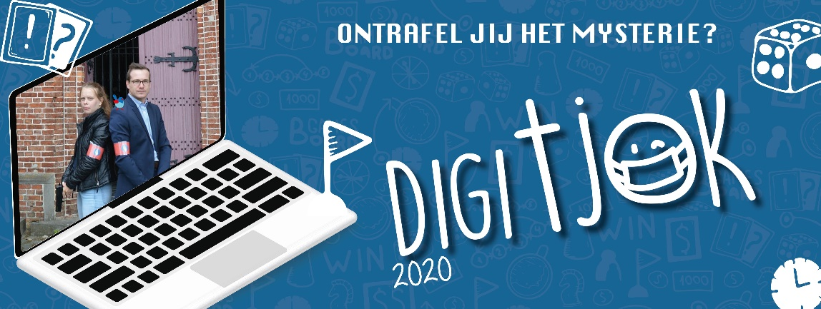

IJD Brugge
Potterierei 72
8000 Brugge
ijdbrugge@ijd.be
IJD Brugge
Potterierei 72
8000 Brugge
ijdbrugge@ijd.be

